3ο κεφάλαιο : **2η ΕΡΓΑΣΤΗΡΙΑΚΗ ΑΣΚΗΣΗ :**

**Μελέτη ΑΠΛΗΣ ΑΝΤΙΚΑΤΑΣΤΑΣΗΣ** (**1/3**)

🕮 *Ονοματεπώνυμο* : ………………………….………………………………………..…

**Χα !**

*Τμήμα* : ………… *Ημερομηνία* : ……………………

**μόνος πάλι…**

**Φύγε !**

**καλά ντε !**

##### 📋 **ΘΕΩΡΗΤΙΚΕΣ ΕΠΙΣΗΜΑΝΣΕΙΣ**

**Α** + **ΒX**  → **Α** **X**  + **Β**

🖎 **Απλή αντικατάσταση** :

Η αντίδραση της μορφής :

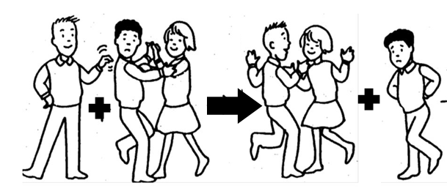

🖎 **Προϋπόθεση** : Για να πραγματοποιηθεί μια αντίδραση απλής αντικατάστασης, θα πρέπει το χημικό στοιχείο **Α** (μέταλλο ή αμέταλλο) που βρίσκεται σε ελεύθερη κατάσταση να είναι **δραστικότερο** από το χημικό στοιχείο **Β** που βρίσκεται στη χημική ένωση ΒΧ .

✪ **Σειρά δραστικότητας** μετάλλων – αμετάλλων :

**Μέταλλα**

**K , Ba , Ca ,Na , Mg , Al , Mn , Zn , Cr , Fe , Ni , Sn , Pb , H2 , Cu , Hg , Ag , Pt , Au**

**Αύξηση δραστικότητας**

**F2 , Cl2 , Br2 , O2 , I 2 , S**

**Αμέταλλα**

🖎Αν το στοιχείο A, έχει παραπάνω από ένα Α.Ο., στα προϊόντα εμφανίζεται με τον **μικρότερο Α.Ο.** :

( Εξαίρεση ο Cu). Δηλαδή : Fe2+, Sn2+, Hg+, Pb2+, Cu2+ ….

🖎 **Επίδραση οξέων σε μέταλλα.**

**νx Μ + y ΗχΑ  ΜχΑy + yx/2 Η2**

Μέταλλο (δραστικότερο το Η) + Οξύ        Άλας + Υδρογόνο

**π.χ. Al(s) + HBr (aq)   AlBr3  + 3/2 H2**

##### 📋 **ΠΕΙΡΑΜΑΤΙΚΗ ΔΙΑΔΙΚΑΣΙΑ–ΕΠΕΞΕΡΓΑΣΙΑ ΑΠΟΤΕΛΕΣΜΑΤΩΝ**

##### 🐈**1ο ΠΕΙΡΑΜΑ: Επίδραση οξέων σε μέταλλα – Μελέτη δραστικότητας μετάλλων**

1. Σε 4 δοκιμαστικούς σωλήνες, προσθέτουμε ρινίσματα **χαλκού** (**Cu) ,**  **ψευδαργύρου** (**Zn**), **μαγνησίου (Mg**) και **σιδήρου** (**Fe**).
2. Με ογκομετρικό κύλινδρο των 10 mL, προσθέτουμε σε καθέναν από τους δοκιμαστικούς σωλήνες 3-4 mL **δλ/τος HCl.**



1. *Παρατηρήσεις* :

|  |  |  |  |
| --- | --- | --- | --- |
| 1ος δ.σ. | 2ος δ.σ. | 3ος δ.σ. | 4ος  δ.σ. |
| **Cu + HCl** | **Ζn + ΗCl** | **Mg + HCl** | **Fe + HCl** |
|  |  |  |  |

1. *Ερώτηση* : Να κατατάξετε τα μέταλλα **Cu**, **Zn, Mg**, **Fe** με βάση τη δραστικότητα τους στην επίδραση με το HCl

……………………………………………………………………………………………………………………

1. *Χημικές εξισώσεις :*

……………………………………………………………………………………………………………………

……………………………………………………………………………………………………………………

……………………………………………………………………………………………………………………

***Kipp***

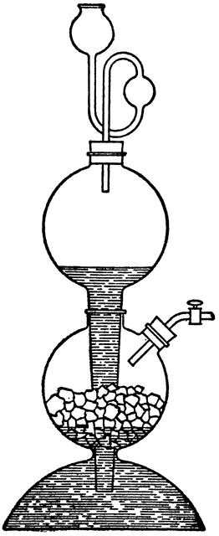

##### 🐈**2ο ΠΕΙΡΑΜΑ: Ανίχνευση παραγόμενου αερίου**

1. Στη **συσκευή Kipp**, επιδρούμε **υδροχλωρικό οξύ** σε μικρά κομμάτια **ψευδαργύρου**.
2. Το παραγόμενο **αέριο**, δεσμεύεται σε κουτάκι αλουμινίου με την ανοικτή πλευρά του από κάτω.

Το κουτάκι έχει μικρή τρύπα στο άνω μέρος.

1. Πλησιάζουμε **αναμμένο αναπτήρα**, στην τρύπα στο πάνω μέρος του κουτιού.
2. *Παρατηρήσεις:* ………………………………………………………………………………………………
3. *Χημική εξίσωση:* ……………………………………………………………………………………………



##### 📋 **ΘΕΩΡΙΑ: *σελ. 100-101***

##### 📋 **ΕΡΓΑΣΙΕΣ**

##### ▶ Σχολικό βιβλίο: (σελ.102): **Εφαρμογή** (**1, 5, 6)**

##### ▶ Σχολικό βιβλίο: (σελ.118): **Άσκηση 55** & **57** (**1, 2, 3, 4)** Μαραγκάκης Μιχάλης

ΧΗΜΙΚΟΣ